Как передать данные в реестр обученных лиц Минтруда

Как вносить данные о работниках
Для внесения информации в Реестр обученных по охране труда лиц (далее — Реестр обученных) в главном меню личного кабинета работодателя по охране труда нажмите на вкладку «Обучение» и выберите «Реестр обученных по охране труда лиц (работников)».
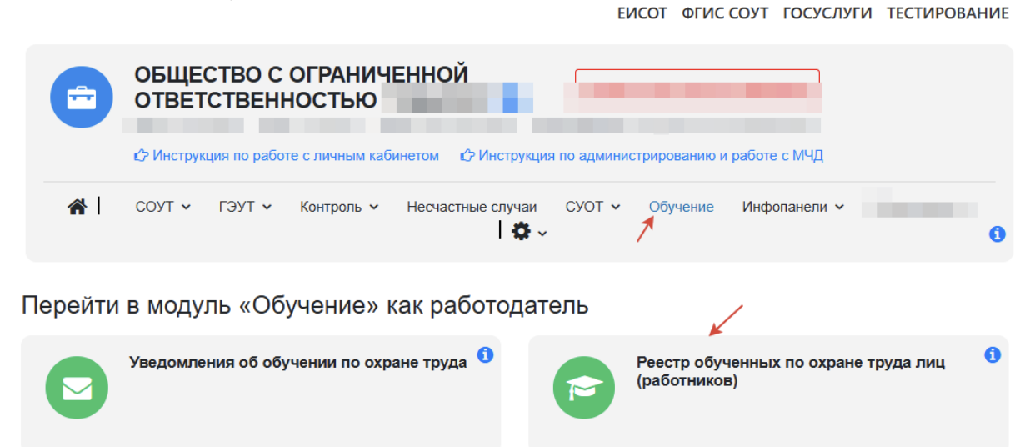
Далее на главной странице подсистемы «Проверка знаний требований охраны труда субъектами малого предпринимательства, социально ориентированными некоммерческими организациями» кликните «Реестры» и выберите соответствующий реестр.
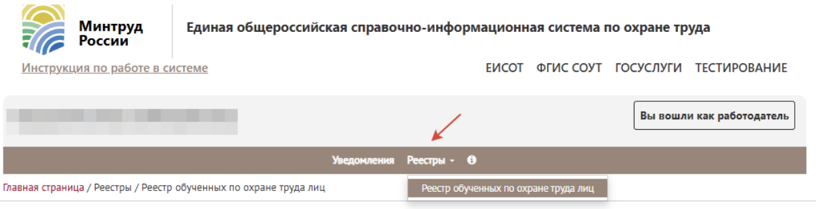
Затем нажмите «К ожидающим записям», чтобы начать вносить информацию о работниках.
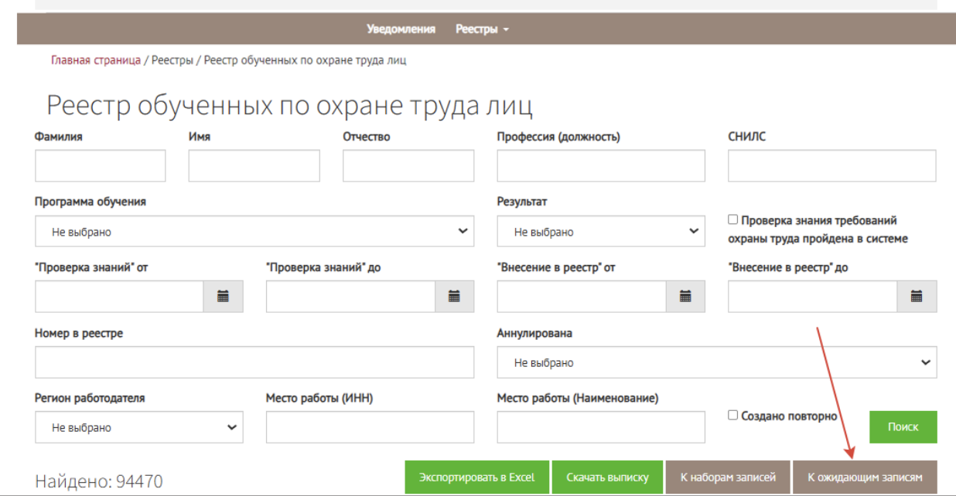
Есть два способа внесения информации о работниках — вручную или с помощью импорта файла.
Способ 2. Добавление автоматически
Внесите данные в ЕИСОТ автоматически с помощью xml файла.
Найдите в личном кабинете вкладку «К ожидающим записям», чтобы выгрузить файл в реестр. Чтобы внести данные автоматически, на странице «Записи, ожидающие добавления в реестр» нажмите «Добавить» и выберите пункт «Импортировать». Загрузите сформированный xml-файл.
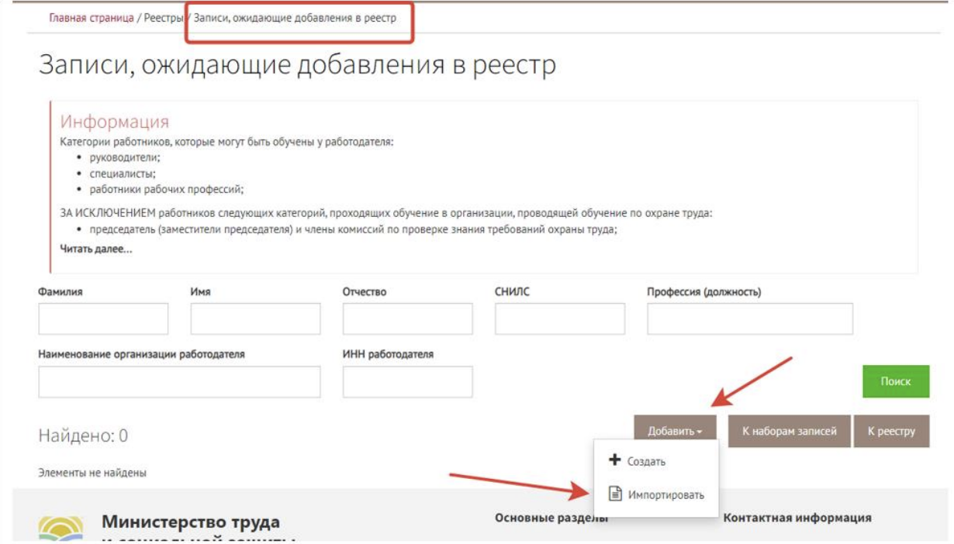
После внесения данных о работниках страница «Записи, ожидающие добавления в реестр» обновится. Далее кликните на кнопку «Действия», выберите «Создать набор записей». Можно добавить в Реестр обученных сразу нескольких работников. Для этого проставьте галочки напротив каждой записи. Подтвердите добавление записи электронной цифровой подписью.
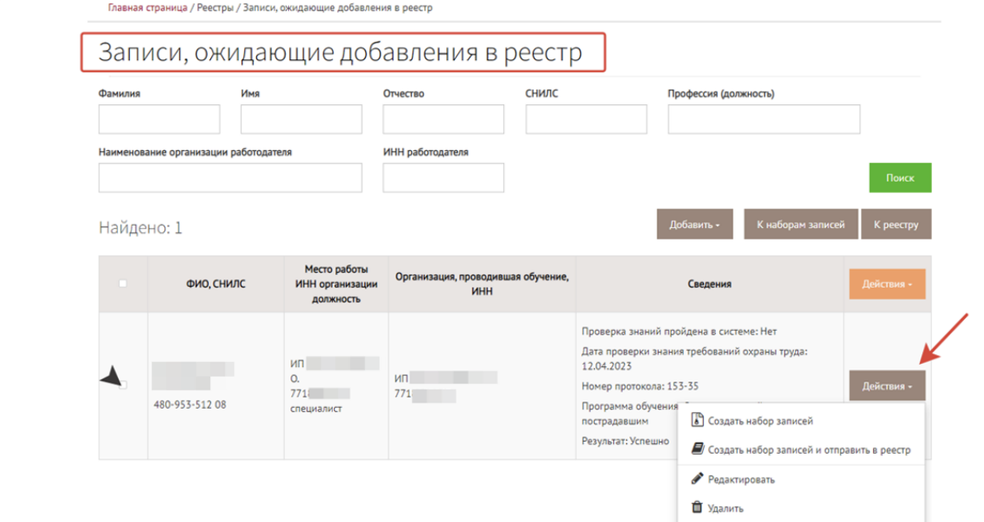
Записи о работниках пропадут из списка на странице «Записи, ожидающие добавления в реестр» и отобразятся на странице «Реестр обученных по охране труда лиц». Все записи, отправляемые в реестр, остаются в истории раздела «Пакеты записей для реестра».
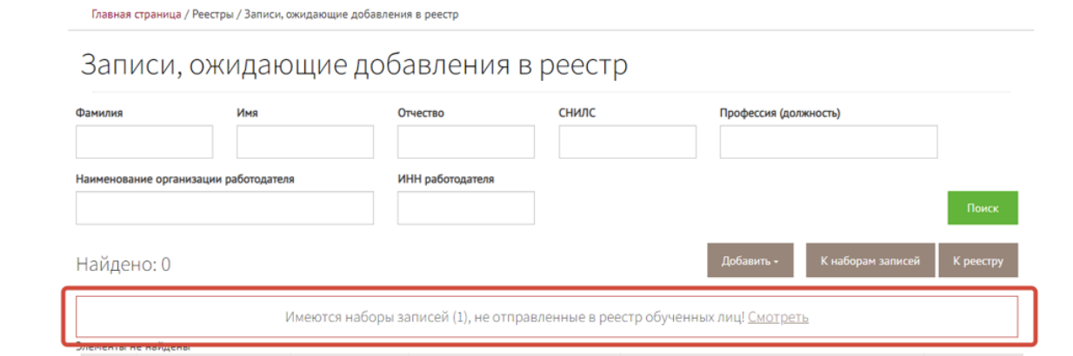
Если нажать кнопку «Смотреть» или перейти в раздел «Наборы записей для реестра обученных» через меню «Реестры», то можно увидеть записи, которые были отправлены в реестр и, - те, которые были «отложены».
Для того, чтобы отправить в реестр отложенную запись, следует нажать на кнопку «Действия» и «Внести в реестр».
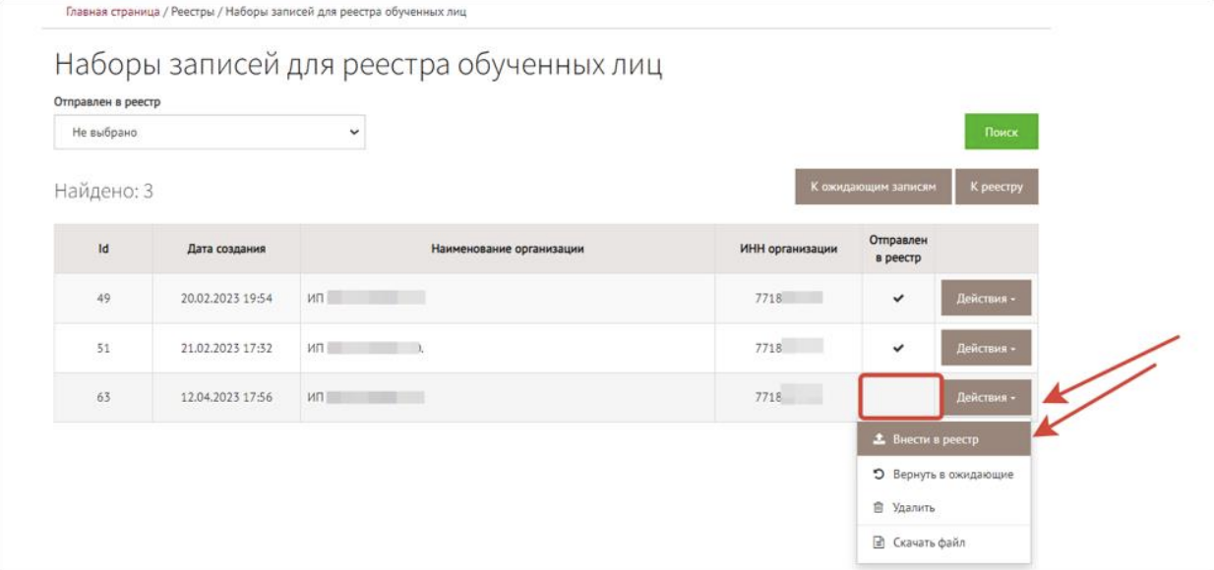
Система запросит подтверждение операции электронной подписью пользователя ЛКОТ. Необходимо дать разрешение программе на обращение к ключу (сертификату).
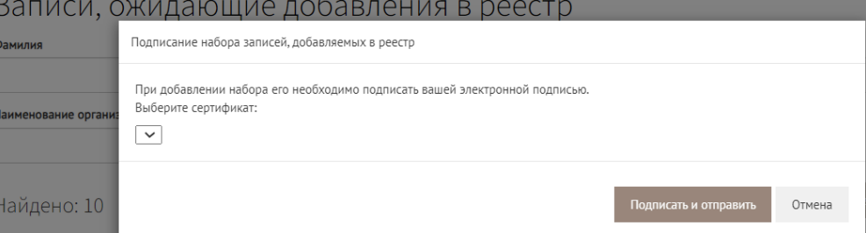
Когда появится галочка в столбце «Отправлен в реестр», выбранная запись пропадет из набора на странице и появится на странице «Реестр обученных по охране труда лиц».
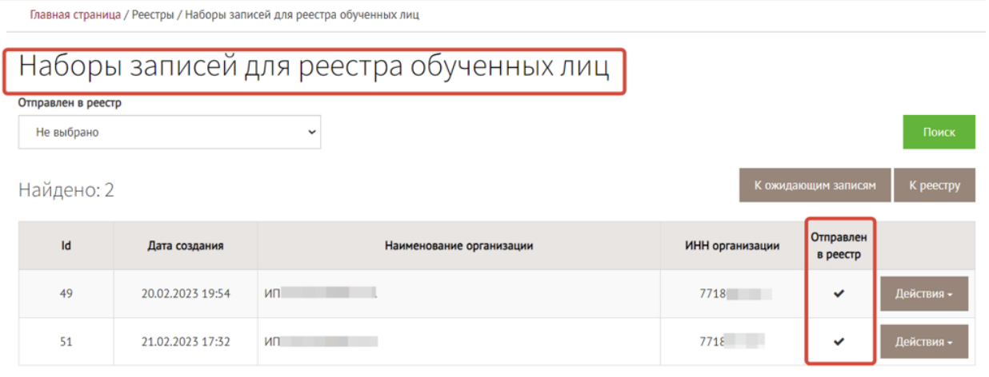

Что грозит, если не передать данные в Реестр обученных
Если не передать данные в Реестр обученных, работодатель нарушит требования охраны труда. Это влечет за собой административную ответственность по части 1 статьи 5.27.1 КоАП. Размер штрафа зависит от того, на кого накладывают штраф:
- для должностных лиц — от 2000 до 5000 руб.;
- индивидуальных предпринимателей — от 2000 до 5000 руб.;
- юридических лиц — от 50 000 до 80 000 руб.
Инспектор ГИТ может наложить штраф по части 3 статьи 5.27.1 КоАП за работника, которого допустили к работе без прохождения обучения охране труда в установленном порядке. Сумма штрафа:
- для должностных лиц — от 15 000 до 25 000 руб.;
- индивидуальных предпринимателей — от 15 000 до 25 000 руб.;
- юридических лиц — от 110 000 до 130 000 руб.

